# 项目基本情况

## 1.1 项目背景

2022年中央一号文件提出坚持依法自愿有偿原则，引导农村土地承包经营权有序轮转，鼓励和支持承包土地向专业大户、家庭农村、农民合作社流转，发展多种形式的适度规模经营。

近年来农村外出务工人口数逐年攀升，造成大量土地闲置。且传统农业模式在工业化发展进程中逐步失去竞争力，因此国家提出鼓励家庭农场，推动传统农业工商业化改革，以克服自给自足的小农经济弊端，使农产品商品化程度更高，逐步实现农业由基本生活保障向盈利功能转变。但是由于家庭农场至今尚无统一定义、土地流转不规范、农业工业化程度不高、融资难、扶持政策等问题的制约，我国尚未形成完善的家庭农场营业模式、融资模式。但这也侧面表明，以家庭农场为代表的“生态农业”经济是一片待开发的蓝海市场，基于数字科技的创新与适配的金融工具应用，将践行习主席“青山绿水是金山银山”的论断，为国家、社会和行业参与者创造巨大价值。

一号文件指出，我国发展不平衡不充分的问题在乡村表现突出，在农业供给质量、新型职业农民队伍建设、农村环境和生态问题、农村金融改革任务和城乡之间要素合理流动机制等方面均有体现。为了响应国家号召，助力乡村振兴，小云鹰平台在数字化金融科技服务平台的基础上全面升级，开辟电商市场，为农村农业存在的售出难、收购难、风险大的问题提供新的解决方案，通过农业遥感大数据、人工智能等拉进产地与主要消费群体的距离，助力新零售。

## 1.2产品与服务

### 1.2.1项目介绍

小云鹰平台作为网页式服务平台（独立法人企业），和各类金融机构达成合作关系，通过遥感农业大数据对农村客户的生产活动和行为，进行面向自然灾害风险的金融化定价，部分替换和提升风险定价过程中的人力勘察、调研、核算过程，减少金融机构发放贷款时的人力成本，同时在贷后自动监测与预警方面实现自动化。平台功能如图1-1。

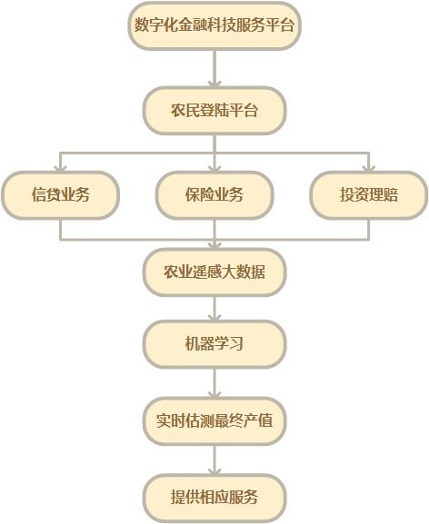

图1-1 小云鹰涉农平台架构图

传统信贷放贷后需要人工周期性实地探查农作物长势、是否出现自然灾害等情况，小云鹰平台依靠遥感农业大数据能够定期勘察农田情况，帮助金融机构对农民的生产经营状况进行识别，在节省人力成本提升服务质量方面起到重要作用。

由于农业生产的长周期性，因此规模化家庭农场对金融服务的需求极高，而中国70万以上规模较大的家庭农场存在分布较为分散且作物、气候、环境多样化的问题，造成了人工贷款审核、后续监测困难的局面。小云鹰平台将利用遥感农业大数据监测审批，持续跟踪，以完善贷前审批、贷后监测工作，从而拓宽金融业务范围，同时响应国家号召，实现多赢。

农业保险赔付的主要核算依据是人工审查，需要人工计算各家农户所承包托管的农田面积以及相应地理位置，由于农户状况的复杂性，数据的缺失及误差会给保险公司带来赔付力度的困难。小云鹰平台对实时收集到的气温、降水等可以观测到的指标进行整理、分析、核算，更快速地完成灾害受损状况监测与辅助定损，进一步提高验标、查勘定损的真实性与准确性，辅助各大金融企业为有需要的家庭农场用户提供高效率的农业保险理赔服务。

小云鹰数字化农业金融科技服务平台系统架构图如1-2所示。

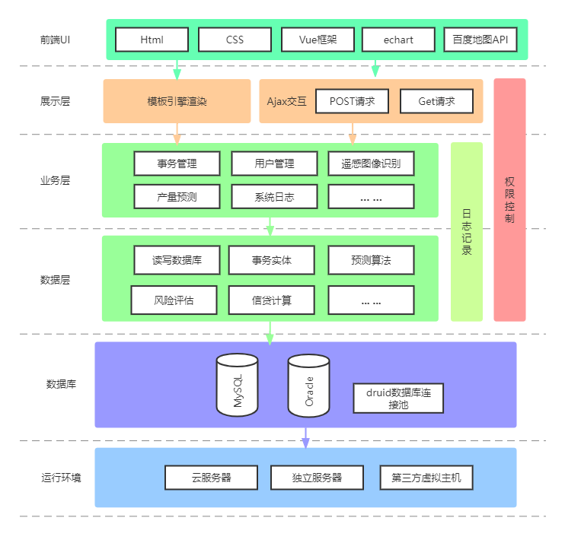

图1-2 系统平台架构

本平台采用了创新性的算法和模式：

1.将现有开源遥感卫星图片和气象进行清洗和筛选，实现对用户农田面积的计算，并对种植的作物进行产量预估，减少了金融机构在勘察农民土地以及农作物生长情况过程中的人力成本投入。

2.利用先进的算法对土地和农作物进行精准识别，通过大数据等数字科技手段收集农民种植地区各种遥感信息，结合深度学习人工神经网络模型对土地产量和农民收入进行精准预测。

3.结合往年和当期期货市场农产品价格，通过改进适配小额信贷的KMV风控模型、改进适配小额信贷的credit metrics模型预估农产品价值，辅助各类金融机构为家庭农场客户基于作物收益完成生态农业生产环节的风险定价，实现信贷额度、利率和还款周期的合理匹配，提高金融机构对农业转向支持贷款的扶持力度。通过复合频率模型、严重性模型、加总损失模型构成适合估算农业减产的总损失模型，实现保险产品的合理定价。

4.遥感农业大数据能够实时识别土地受灾情况，为各类金融机构接受主管部门的窗口指导时，提供必要的评估、核查、验证等方面的工具，提高金融服务的精准性和及时性。

### 1.2.2发展战略和经营目标

社会责任目标：以科技化方式替代人工实现高准确率的风险定价的金融服务，为农民贷款、灾害保险提供保障。

经营战略措施：吸引农民大量入驻平台，形成规模优势，同时将人数规模优势转化为生态农业生产资源的规模化数据，并通过平台的新算法、新商业/服务模型的应用，实现数据的“资产化”，助力各类金融机构在内循环经济领域发挥支柱性的核心作用。

### 1.2.3拓展业务

小云鹰运营部门通过微信公众号、抖音、微博等自媒体渠道进行宣传，积极与政府开展合作积累流量，宣传当地的旅游业、特色农产品等，带动乡村地区经济发展。

发展助农商城电商业务，鼓励农户售卖绿色有机农产品，为解决农村农业存在的售出难、收购难、风险大等问题提供解决方案，拉进原产地与消费者的距离，助力新零售。

**团队分工：**

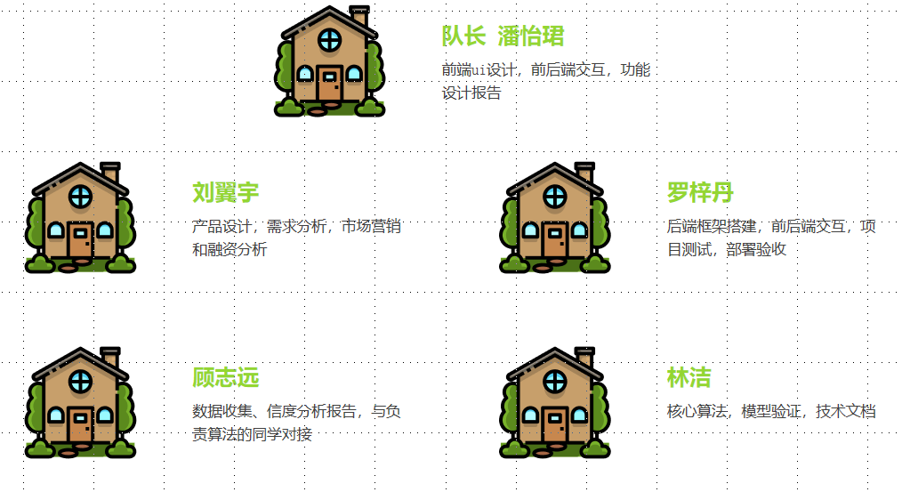

**进度安排：**

